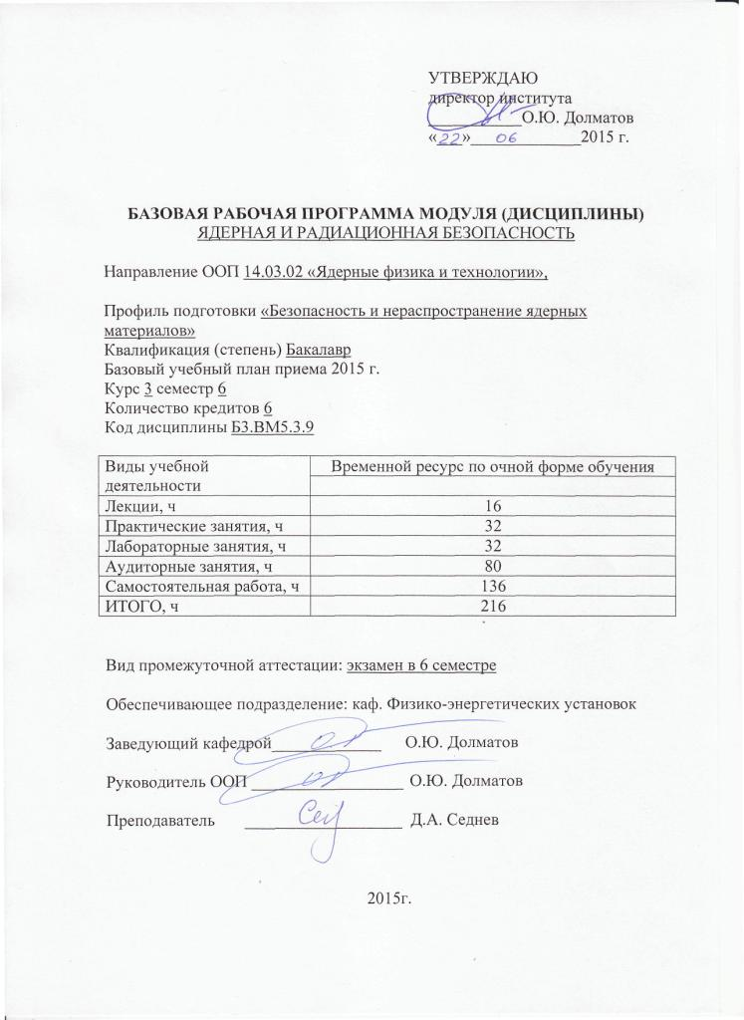

УТВЕРЖДАЮ
директор института
___________О.Ю. Долматов
«___»_____________2015 г.

БАЗОВАЯ РАБОЧАЯ ПРОГРАММА МОДУЛЯ (ДИСЦИПЛИНЫ)
Ядерная и радиационная безопасность

Направление ООП 14.03.02 «Ядерные физика и технологии»,

Профиль подготовки «Безопасность и нераспространение ядерных материалов»
Квалификация (степень) Бакалавр
Базовый учебный план приема 2015 г.
Курс 3 семестр 6
Количество кредитов 6
Код дисциплины Б3.ВМ5.3.9

Виды учебной деятельности | Временной ресурс по очной форме обучения
Лекции, ч | 16
Практические занятия, ч | 32
Лабораторные занятия, ч | 32
Аудиторные занятия, ч | 80
Самостоятельная работа, ч | 136
ИТОГО, ч | 216

Вид промежуточной аттестации: экзамен в 6 семестре

Обеспечивающее подразделение: каф. Физико-энергетических установок

Заведующий кафедрой_____________ О.Ю. Долматов

Руководитель ООП __________________ О.Ю. Долматов

Преподаватель ___________________ Д.А. Седнев

2015г.

1. Цели освоения модуля (дисциплины)
Цели освоения дисциплины: формирование у обучающихся знаний, умений и навыков, касающихся технологических и экологических особенностей производства и переработки ядерных материалов на предприятиях ядерного топливного цикла, необходимых для научно-исследовательской, проектной, технологической и производственной деятельности бакалавра.

2. Место модуля (дисциплины) в структуре ООП
Дисциплина «Ядерная и радиационная безопасность» относится к вариативной части профессионального цикла "Радиационная безопасность человека и окружающей среды"
Дисциплине (модулю) «Ядерная и радиационная безопасность» предшествует освоение дисциплин (ПРЕРЕКВИЗИТЫ):
- Б2.В.4.6 Основы технологии ядерного топливного цикла
- Б3.В.4.3 Введение в безопасность и нераспространение ядерных материалов
Содержание разделов дисциплины «Ядерная и радиационная безопасность» согласовано с содержанием дисциплин, изучаемых параллельно (КОРЕКВИЗИТЫ):
- Б3.В.4.1 Физическая защита ядерных объектов
- Б3.В.4.4 Физические и химические методы анализа ядерных материалов

3. Результаты освоения дисциплины
В соответствии с требованиями ООП освоение дисциплины направлено на формирование у студентов следующих компетенций (результатов обучения), в т.ч. в соответствии с ФГОС:
Таблица 1
Составляющие результатов обучения, которые будут получены при изучении данной дисциплины
Результаты  обучения  (компетенции из ФГОС) | Составляющие результатов обучения
Результаты  обучения  (компетенции из ФГОС) | Код | Знания | Код | Умения | Код | Владение  опытом
Р1 | З.1.1 | Основных методов, способов и средств получения, хранения, переработки информации. | У.1.1. | Самообучаться, повышать свою квалификацию и мастерство. | В.1.1. | Обобщения, анализа, восприятия информации, постановки цели и выбора путей ее достижения.
Р2 |  |  | У.2.1. | Логически верно, аргументировано и ясно, строить устную и письменную речь.
Р8 | З.8.1. | Основных методов защиты производственного персонала и населения от возможных последствий аварий, катастроф, стихийных бедствий. | У.8.1. | Проводить оценку ядерной и радиационной безопасности, воздействия на окружающую среду. | В.8.1. | Обслуживания технологического оборудования и соблюдения технологической дисциплины.

В результате освоения дисциплины (модуля) «…» студентом должны быть достигнуты следующие результаты:
Таблица 2
Планируемые результаты освоения дисциплины (модуля)
№ п/п | Результат
РД1 | Демонстрировать культуру мышления, способность к обобщению, анализу, восприятию информации, постановке цели и выбору путей ее достижения; стремления к саморазвитию, повышению своей квалификации и мастерства; владение основными методами, способами и средствами получения, хранения, переработки информации, навыки работы с компьютером как средством управления информацией; способность работы с информацией в глобальных компьютерных сетях.
РД2 | Способность логически верно, аргументировано и ясно строить устную и письменную речь; критически оценивать свои достоинства и недостатки, намечать пути и выбирать средства развития достоинств и устранения недостатков.
РД8 | Владеть основными методами защиты производственного персонала и населения от возможных последствий аварий, катастроф, стихийных бедствий; И быть готовым к оценке ядерной и радиационной безопасности, к оценке воздействия на окружающую среду, к контролю за соблюдением экологической безопасности, техники безопасности, норм и правил производственной санитарии, пожарной, радиационной и ядерной безопасности, норм охраны труда; к контролю соответствия разрабатываемых проектов и технической документации стандартам, техническим условиям, требованиям безопасности и другим нормативным документам; за соблюдением технологической дисциплины и обслуживанию технологического оборудования ; и к организации защиты объектов интеллектуальной собственности и результатов исследований и разработок как коммерческой тайны предприятия; и понимать сущность и значение информации в развитии современного информационного общества, сознавать опасности и угрозы, возникающие в этом процессе, соблюдать основные требования информационной безопасности, в том числе защиты государственной тайны).

4. Структура и содержание дисциплины
Раздел 1. Физические основы ядерной и радиационной безопасности.
Содержание и задачи курса. Состояние и перспективы мирового и российского ядерного топливного цикла. Проблемы обеспечения ядерной и радиационной безопасности.
Основные характеристики полей ионизирующего излучения. Закономерности взаимодействия ионизирующего излучения с веществом. Процессы выделения энергии излучения. Естественные и искусственные источники радиации.
Дозиметрические величины и единицы их измерения. Относительная биологическая эффективность излучений. Биологическое действие ионизирующих излучений.
Радиационные характеристики радионуклидных источников излучения.
Ядерные реакции. Делящиеся материалы. Цепная реакция деления. Критические параметры делящихся материалов.

Практические занятия Раздел 1. Физические основы ядерной и радиационной безопасности.
1.1. Характеристики источников излучения и их расчет.
Схема и характеристики радиоактивного распада – 2 часа
1.2 Радиационные характеристики радионуклидных источников. – 2 часа
1.3 Взаимодействие частиц с веществом. – 2 часа

Раздел 2. Принципы обеспечения ядерной и радиационной безопасности.
Нормы радиационной безопасности. Основные правила обращения с источниками ионизирующих излучений. Современная система дозиметрических величин. Нормируемые и операционные величины. Методы и приборы практической дозиметрии.

Практические занятия Раздел 2. Принципы обеспечения ядерной и радиационной безопасности.
2.1 Расчет нормируемых дозиметрических величин – 2 часа
2.2 Определение характеристик дозиметрических и радиометрических приборов. – 2 часа
2.3 Расчет критических параметров делящихся материалов. – 2 часа

Раздел 3. Практические методы обеспечения радиационной и ядерной безопасности.
Пути обеспечения радиационной и ядерной безопасности. Оценка состояния радиационной безопасности. Обеспечение радиационной безопасности населения и персонала. Классификация радиационных объектов по их потенциальной опасности.
Радиационная и ядерная безопасность на этапах ядерного топливного цикла.
Практические занятия Раздел 3. Практические методы обеспечения радиационной и ядерной безопасности.
3.1 Расчет параметров биологической защиты – 2 часа
3.2 Инженерные методы расчета защиты от излучения – 2 часа
Для каждой темы практических занятий разработаны задания с теоретическими вопросами, задачами и упражнениями. Часть объема практической работы выполняется в аудитории, а часть во время самостоятельных занятий. Объем заданий определяется временем, отведенным студенту учебным планом.

6. Организация и учебно-методическое обеспечение
самостоятельной работы студентов

6.1. Виды и формы самостоятельной работы
Самостоятельная работа студентов включает текущую и творческую проблемно-ориентированную самостоятельную работу (ТСР).
Текущая СРС направлена на углубление и закрепление знаний студента, развитие практических умений и включает:
- проработка лекционного материала;
- изучение тем, вынесенных для самостоятельного изучения;
- опережающая самостоятельная работа;
- подготовка к практическим и семинарским занятиям;
- подготовка к зачету.
Творческая самостоятельная работа включает:
- поиск и обзор литературы и электронных источников информации по индивидуально заданной проблеме курса;
- перевод текстов с иностранных языков;
- анализ фактических материалов по заданной теме.

6.3. Контроль самостоятельной работы
Оценка результатов самостоятельной работы организуется следующим образом:
- самоконтроль;
- контроль со стороны преподавателей.

7. Средства текущей и промежуточной оценки качества освоения дисциплины
Оценка качества освоения дисциплины производится по результатам следующих контролирующих мероприятий:
Контролирующие мероприятия | Результаты обучения по дисциплине
Входной контроль | Р8
Коллоквиум | Р1, Р8
Презентации по тематике исследований во время проведения конференц-недели | Р1, Р8
Зачет | Р1, Р8

Для оценки качества освоения дисциплины при проведении контролирующих мероприятий предусмотрены следующие:

ВОПРОСЫ ВХОДНОГО КОНТРОЛЯ
  - Классификация возможных последствий воздействия ионизирующих излучений на человека.
  - Механизм воздействия ионизирующего излучения на живые организмы. Взвешивающие коэффициент для отдельных видов излучения. Международные организации, специализирующиеся в области радиационной защиты и их функции.
  - Естественные источники ионизирующих излучений.
  - Искусственные источники ионизирующих излучений.
  - Основные определения, устанавливаемые нормативной документацией: активность, доза поглощенная, доза экспозиционная, доза эквивалентная, взвешивающие коэффициенты, предел дозы, население, риск радиационный, загрязнение радиоактивное, дезактивация, отходы радиоактивные, санитарно-защитная зона, зона наблюдения.
  - Системные и внесистемные единицы измерений в области радиационной безопасности и защиты.
  - Источники альфа излучения. Взаимодействие альфа-частиц с веществом.
  - Источники бета излучения. Взаимодействие электронов с веществом (без тормозного излучения).
  - Тормозное излучение. Прохождение бета-частиц через вещество.
  - Тормозное и характеристическое рентгеновское излучение.
  - Гамма-излучение и его источники. Закон ослабления рентгеновского и гамма-излучения.
  - Фотоэффект.
  - Классическое (томсоновское) рассеяние гамма-квантов.
  - Эффект Комптона.
  - Эффект образования пар и ядерный фотоэффект.
  - Деление нейтронов по группам по характеру взаимодействия с веществом.

ВОПРОСЫ ТЕКУЩЕГО КОНТРОЛЯ
Коллоквиум
- Понятия критичности.
- Факторы, влияющие на критичность.
- Критические параметры систем, состоящих из делящихся материалов и систем из делящихся материалов и замедлителей.
- Критические параметры систем, содержащих поглотители нейтронов.
- Основные принципы обеспечения ядерной безопасности.
- Коэффициенты запаса.
- Нормативы ядерной безопасности.
- Оборудование и транспортные упаковки.
- Контроль параметров ядерной безопасности. Контроль ²³⁵U и ²³⁹Pu.
- Контроль замедлителей и поглотителей в системах с делящимися веществами
- Средства защиты и ограничения последствий от аварий, связанных с самоподдерживающейся реакцией деления.
- Делящиеся материалы, критмассы.
- ОЯТ.
- МОКС-топливо.
- РАО.
- Основные понятия ядерной и радиационной безопасности.

ВОПРОСЫ ВЫХОДНОГО КОНТРОЛЯ

Зачет
- Определения: радиоактивный распад, радиация, активность, источник ионизирующего излучения.
- Определения: облучение, доза поглощенная, доза эквивалентная, взвешивающий коэффициент.
- Взвешивающие коэффициенты для различных видов излучения.
- Определения: предел дозы, население, мощность дозы, риск радиационный.
- Основные единицы СИ и внесистемные единицы, связанные с радиационной безопасностью.
- Определения: загрязнение радиоактивное, дезактивация, отходы радиоактивные.
- Определения: объект радиационный, санитарно-защитная зона, зона наблюдения.
- Международные организации, занимающиеся радиационной защитой.
- Механизм воздействия ионизирующего излучения на организм человека.
- Классификация возможных последствий воздействия ионизирующих излучений на человека.
- Пути воздействия ионизирующих излучений на человека.
- Источники ионизирующего излучения космического происхождения.
- Источники ионизирующего излучения земного происхождения.
- Искусственные источники излучения в окружающей среде.
- Методы добычи урана.
- Радиационное воздействие в процессе добычи урана.
- Свойства гексафторида урана.
- Метод газовой диффузии.
- Метод центрифугирования.
- Основные принципы получения энергии в ядерном реакторе. Коэффициент размножения нейтронов. Реактивность.
- Управление цепной реакцией деления. СУЗ. Остаточное тепловыделение.
- Основные компоненты ядерного реактора.
- Материалы активной зоны и требования к ним.
- Использование в качестве теплоносителя газов.
- Использование в качестве теплоносителя воды.
- Жидкометаллический теплоноситель.
- Органический теплоноситель, расплавы солей.
- Характеризация аварий на реакторах.
- Гипотетическая авария на ВВЭР.
- Особенности тяжелых аварий на газоохлаждаемых и быстрых реакторах.
- Авария на АЭС Виндскейл.
- Авария на АЭС Three Mile Island.
- Авария на ЧАЭС.
- Методы обращения с РАО.
- Сбор и сортировка РАО, обработка и обезвреживание.
- Кондиционирование РАО, транспортирование в пункт захоронения.
- Постоянное или временное хранение РАО.
- Обращение с ОТВС. Методы долговременного хранения ОТВС.
- Инженерные и геологические барьеры защиты. Рекомендуемые для захоронения РАО и хранения ОТВС геологические формации.

8. Рейтинг качества освоения дисциплины (модуля)
Оценка качества освоения дисциплины в ходе текущей и промежуточной аттестации обучающихся осуществляется в соответствии с «Руководящими материалами по текущему контролю успеваемости, промежуточной и итоговой аттестации студентов Томского политехнического университета», утвержденными приказом ректора № 77/од от 29.11.2011 г.
В соответствии с «Календарным планом изучения дисциплины»:
- текущая аттестация (оценка качества усвоения теоретического материала (ответы на вопросы и др.) и результаты практической деятельности (решение задач, выполнение заданий, решение проблем и др.) производится в течение семестра (оценивается в баллах (максимально 60 баллов), к моменту завершения семестра студент должен набрать не менее 33 баллов);
- промежуточная аттестация (экзамен, зачет) производится в конце семестра (оценивается в баллах (максимально 40 баллов), на экзамене (зачете) студент должен набрать не менее 22 баллов).
Итоговый рейтинг по дисциплине определяется суммированием баллов, полученных в ходе текущей и промежуточной аттестаций. Максимальный итоговый рейтинг соответствует 100 баллам.
В соответствии с «Календарным планом выполнения курсового проекта (работы)»:
- текущая аттестация (оценка качества выполнения разделов и др.) производится в течение семестра (оценивается в баллах (максимально 40 баллов), к моменту завершения семестра студент должен набрать не менее 22 баллов);
- промежуточная аттестация (защита проекта (работы)) производится в конце семестра (оценивается в баллах (максимально 60 баллов), по результатам защиты студент должен набрать не менее 33 баллов).

9. Учебно-методическое и информационное обеспечение дисциплины
Основная литература:
- Солотин М.И. Состояние и перспектива развития ЯТЦ мировой и российской ядерной энергетики. Ж. АЭ, т. 98, вып. 6, июнь 2005.
- Дубовский Б.Г., Камнев А.В. и др. Критические параметры систем с делящимися веществами и ядерная безопасность. Справочник. – М.: Атомиздат, 1968, [Б-3252].
- Диев Л.В., Рязанов Б.Г. и др. Критические параметры делящихся материалов и ядерная безопасность. Справочник. – М.: Энергоатомиздат, 1984, [84-10476].
- Коллиер Д.,Хьюит Д. Введение в ядерную энергетику: пер. с англ. – М.: Энергоатомиздат,1989
- Кесслер. Ядерная энергетика. М.: Энергоатомиздат, 1986.
- Синев Н.М., Батуров Б.Б. Экономика атомной энергетики: Основы технологии и экономики ядерного топлива. Учеб. пособие для вузов. – 2изд. – М.: Энергоатомиздат,1984.
- Владимиров В.И. Практические задачи по эксплуатации ядерных реакторов. – М.: Энергоатомиздат, 1986. 303 с.

Дополнительная литература:
- Бадяев В.В., Егоров Ю.А. Казаков С.В. Охрана окружающей среды при эксплуатации АЭС, Энергоатомиздат, 1991.
- Кузнецов В.А. Судовые ядерные реакторы. – Л.: Судостроение. 1988.
- Галанин А.Д. Введение в теорию ядерных реакторов на тепловых нейтронах. М.: ЭА. 1984.
- Усынин Г.Б., Кусмарцев Е.В. Реакторы на быстрых нейтронах. М.: Энергоатомиздат . 1985.
- Экспериментальные методы нейтронных исследований /Е.А.Крамер–Агеев, В.Н.Лавренчик, В.Т.Самосадный, В.П.Протасов. – М. Энергоатомиздат. 1990.
- Абрамов Ф.И., Казанский Ю.А., Матусевич В.С. Основы экспериментальных методов ядерной физики. М.: Энергоатомиздат, 1985.
- Экспериментальные методы нейтронных исследований: Учеб. пособие для вузов/ Крамер–Агеев Е.А., Лавренчик В.Н., Самосадный В.Т. ПротасовВ.П. – М.: Энергоатомиздат, 1990.
- Казанский Ю.А., Матусевич Е.С. Экспериментальные методы физики реакторов: Учеб. пособие для вузов – М.: Энергоатомиздат, 1990.
- Биологическая защита транспортных реакторных установок / Под ред. Д.Л.Бродера. М.: Атомиздат, 1961.

Internet–ресурсы (в т.ч. Перечень мировых библиотечных ресурсов):
http://www.iaea.org/
http://www.inmm.org/
http://irmm.jrc.be/
http://www.lib.tpu.ru/
http://scholar.google.com/
http://world-nuclear.org/

10. Материально-техническое обеспечение дисциплины
Указывается материально-техническое обеспечение дисциплины: технические средства, лабораторное оборудование и др.
№  п/п | Наименование (компьютерные классы, учебные лаборатории, оборудование) | Корпус, ауд., количество установок
1 | Компьютер с доступом в корпоративную сеть и Интернет | 10 к, ауд. 248
2 | Мультимедиа оборудование для презентации учебного материала | 10 к, ауд. 248

Программа составлена на основе Стандарта ООП ТПУ в соответствии с требованиями ФГОС по направлению 14.03.02 Ядерные физика и технологии профилю подготовки Безопасность и нераспространение ядерных материалов.

Программа одобрена на заседании кафедры
________________________________

(протокол № ____ от «___» _______ 201__ г.).

Автор ассистент _____________________________ Д.А. Седнев

Рецензент(ы) __________________________

